 | ACTA | Reunión Consejo Asesor  Depto. Física |  |   Depto. De Física
 | MINUTA
 | REGISTRO | Cód.: CAFis | Rev.: 00
 | Archivo: Acta Consejo Asesor 23 de junio de 2020

DIA DE REUNIÓN 23 de junio de 2020 HORA 16:00
Reunión convocada por: Dra. Garea Fecha: 19/06/20 a través de: Correo Electrónico.
LUGAR reunión virual vía Meet A CARGO DE: Dra.Garea

MOTIVO DE LA REUNIÓN: 1ra Reunión del Consejo Asesor desde la suspensión de actividades presenciales.
TEMAS / DOCUMENTOS A TRATAR | Tratados | Pendientes
 | Marcar con “x”
- Resumen de los acontecimientos desde la suspensión de las actividades presenciales hasta el momento | X
Si corresponde Indicar documentos de base (título, autor o área de origen, versión/fecha)

Conclusiones y acuerdos:
- La Directora comenta las actividades que se han desarrollado desde el inicio de la suspensión de la presencialidad. En primer lugar nos contó que las actas del CA ya se hayan publicadas en la página de la Facultad. Luego se habló acerca del modo en el que se están desarrollando las diversas asignaturas del departamento. En efecto, cada materia tiene su modo y su problemática particular y se fue haciendo un resumen del desarrollo de la mayoría de ellas. La Directora contó acerca de las asignaturas que terminarán con cursada abierta y cuáles no. De las primeras, especialmente de Física III, se discutió cómo concluirán una vez que se vuelva a la Facultad.
La Directora informó que todos los pedidos de designación docente que habían quedado pendientes al momento de la suspensión de la presencialidad salieron por resolución de Decano. Por otra parte, también informó que los concursos docentes se encuentran suspendidos. Respecto de los cargos de Ayudantes segundos, la Directora informó que no tenemos al día de hoy ningún ayudante segundo adhonorem, y que tenía información que dos cargos de ayudantes segundos rentados podrían renunciar en el mes de septiembre, por lo que nos solicitaba difundir entre nuestras cátedras y allegados la necesidad en un futuro próximo de cubrir esos cargos.
A continuación la Directora comentó acerca de la discusión planteada entre las autoridades de la Facultad acerca del comienzo del 2do Cuatrimestre. Este tema está conectado al tema de las evaluaciones integradoras y según sabemos, a la fecha hay pocas decisiones firmes.
Siendo las 18:15 hs, se da por terminada la sesión.

Fecha próxima reunión:

Acta de la Actividad: Fecha: 18/02/2020
Asistir a la reunión con la lista de convocados pre – detallados; agregar las personas que corresponda; marcar en la columna P, los presentes. Recordar firmar las actas ya que avala definiciones/decisiones; en las minutas la firma es opcional.(Ci-Citados..Co-Confirmados..P-Presentes)
Citados, Confirmados y Presentes (agregar los presentes que no estén en la lista de convocados)
Ci | Co | P | Apellido | Nombre | Mail | Área | Firma
X |  | P | Aguirre | Maria Alejandra |  | Profesores | 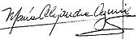
X |  | P | Acosta | Eduardo |  | Profesores | 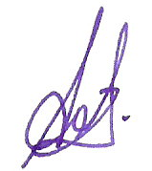
X |  | P | Matteo | Claudia |  | Profesores | 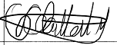
X |  | P | Pagnola | Marcelo |  | Profesores | 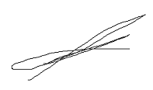
X |  | P | Rozenberg | Silvia |  | Profesores | 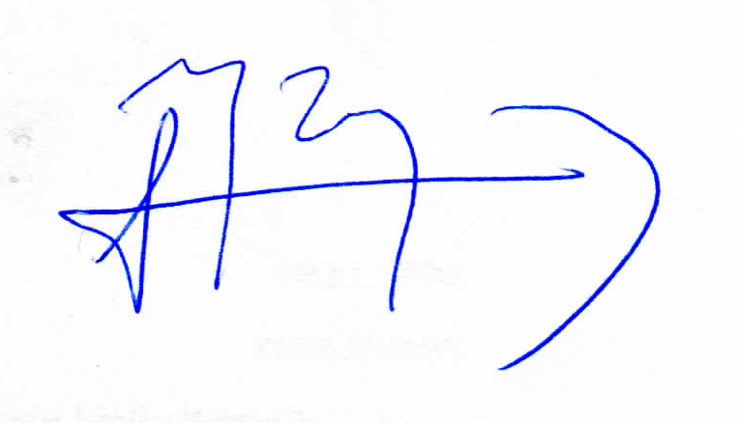
X |  |  | Sorichetti | Patricio |  | Profesores
X |  | P | Roht | Lucrecia |  | Auxiliares | 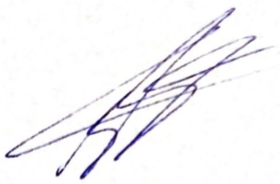
X |  |  | Rossi | Sergio |  | Auxiliares
X |  |  | Parrella | Jorge |  | Graduados
X |  |  | Pagani | Nestor |  | Graduados
X |  |  | Kingston | Diego |  | Graduados
Agregar hoja con las Observaciones necesarias. No olvidar darle Nº de página del registro:

